Laboratorio 04 — Administración por línea de comandos
Paso 1 — Topic compactado con configuración propia

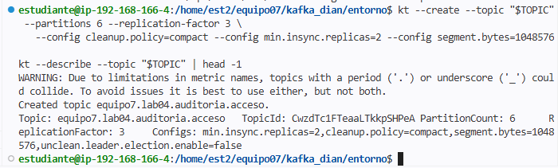
segment.bytes=1048576
Se creó exitosamente el tópico con 6 particiones y factor de replicación 3

Paso 2 — Alterar dinámicamente la retención

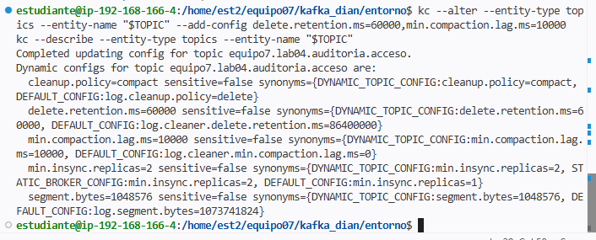

DYNAMIC_TOPIC_CONFIG

- cleanup.policy: compact
- delete.retention.ms: 60000
- min.compaction.lag.ms: 10000
- min.insync.replicas: 2
- segment.bytes: 1048576
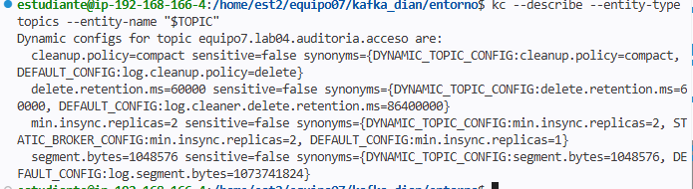
Se modificaron y consultaron las configuraciones dinámicas del tópico,
min.compaction.lag.ms ya no aparece listada entre las configuraciones dinámicas
Paso 3 — Aplicar una cuota de producción
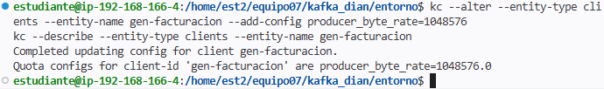
Se configuró la tasa de bytes para el cliente gen-facturacion
Paso 4 — Observar el efecto de la cuota
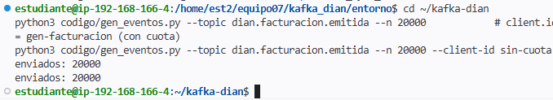
Se ejecutó la inserción de 20,000 eventos comparando el cliente con cuota frente al cliente libre
Paso 5 — Distribución de espacio
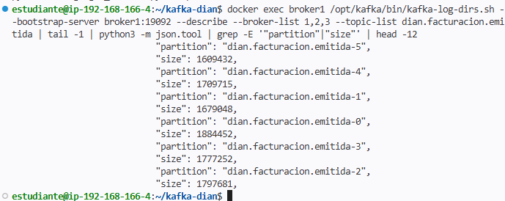
Se verificó el tamaño de almacenamiento por partición a través del reporte de directorios de logs en los brokers
- "partition": "dian.facturacion.emitida-5", "size": 1609432,
- "partition": "dian.facturacion.emitida-4", "size": 1709715,
- "partition": "dian.facturacion.emitida-1", "size": 1679048,
- "partition": "dian.facturacion.emitida-0", "size": 1884452,
- "partition": "dian.facturacion.emitida-3", "size": 1777252,
- "partition": "dian.facturacion.emitida-2", "size": 1797681,
Paso 6 — Autocreación deshabilitada

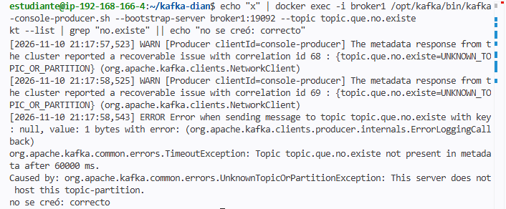

Se intentó producir hacia un tópico inexistente, validando que el broker rechaza la petición y no lo crea automáticamente
¿Qué parámetro habría que cambiar, en qué nivel y con qué herramienta, para que la retención de dian.facturacion.emitida pase a 45 días sin reiniciar?
- kc --alter --entity-type topics --entity-name "dian.facturacion.emitida" --add-config retention.ms=3888000000

¿Por qué la cuota no produce errores en el cliente sino solo lentitud?
- Porque no se rechazan se pausan los envíos
¿Por qué en AWS compartido usamos tópicos con prefijo por equipo?
- Se ponen para evitar errores en los diferentes grupos de trabajo

